Günstige igus Schrittmotor-Endstufen für einfache Automatisierungsaufgaben
Schnelle Inbetriebnahme – ab 70 Euro direkt ab Lager erhältlich

Köln, 4. April 2022 – Eine Anschlagkante in der Breite verstellen oder einen Monitor in der Höhe: Für tausende solcher einfachen Automatisierungsaufgaben sind speicherprogrammierbare Steuerungen (SPS) häufig überdimensioniert. Die Alternative von igus sind die Schrittmotor-Endstufen D7, D8 und D9 der Serie dryve. Sie zeichnen sich unter anderem durch eine leichte Bedienbarkeit ebenso wie einen vibrationsarmen Motorlauf aus. Gleichzeitig sind die Endstufen besonders günstig und direkt ab Lager lieferbar.

Nicht immer muss es eine SPS sein, um Automatisierungsprojekte umzusetzen. Gerade dann, wenn es sich um einfache Verstellungen handelt. Durch die richtige Wahl lassen sich Geld und Aufwand sparen. „Entsprechend hoch ist die Nachfrage nach simplen Schrittmotor-Endstufen, die zuverlässig, kostengünstig und einfach zu bedienen sind – aber gleichzeitig flexibel genug, um optional mit einer modernen SPS zusammenzuarbeiten, um die Möglichkeiten zu erweitern“, erklärt Rene Erdmann, Leiter Geschäftsbereich drylin E electric drive technology bei igus. „Wir haben deswegen unsere Motorsteuerungen der Serie dryve um die drei Endstufen D7, D8 und D9 und weitere Varianten erweitert. Erhältlich sind die Endstufen bereits ab 70 Euro.“

Schnelle Einstellung per Hand ohne Werkzeuge
Um Anwender dabei zu unterstützen, Installationszeit einzusparen, hat igus auf eine schnelle Inbetriebnahme der Steuerung Wert gelegt. Nutzer müssen lediglich Spannungsquelle, Steuersignale und den Motor an die Endstufe anschließen. Und schon kann es losgehen: Im sogenannten JOG-Betriebsmodus sorgt dann ein Signal, ausgelöst über einen angeschlossenen Taster, für den Linkslauf und ein zweites Signal für den Rechtslauf des Motors. Der Motorstrom und die Drehzahl der Endstufe lassen sich über acht Mikroschalter am Gehäuse einstellen, ähnlich wie bei einer Zeitschaltuhr. Ohne Software, ohne Werkzeuge. Vordefinierte Motordrehzahlen zwischen 1 und 500 Umdrehungen pro Minute sind, abhängig von der Endstufenvariante, möglich.

Vibrationsarmer Betrieb schützt Nerven und angrenzende Bauteile
Die neuen Endstufen sind nicht nur schnell wie auch intuitiv zu installieren und zu steuern, sondern auch leise im Betrieb. „Bei allen Geschwindigkeiten arbeiten die Endstufen dank hochwertiger elektronischer Bauteile besonders leise und vibrationsarm“, sagt Erdmann. Keine Selbstverständlichkeit. „Viele minderwertige Endstufen lassen Schrittmotoren vibrieren. Die Schwingungen erzeugen störende Geräusche und können dazu führen, dass sich Schrauben und andere Bauteile in der Umgebung lösen.“ Bei allem Minimalismus besteht dennoch die Möglichkeit, die Einsatzmöglichkeiten der Endstufen zu erweitern. Das gelingt, indem Anwender über eine standardisierte step/direction-Schnittstelle eine übergeordnete Steuerung anschließen. Im Puls-Betriebsmodus ist es dann beispielsweise möglich, mit simplen Takt/Richtungs-Signalen höchst präzise Positionierungen zu realisieren. Damit Konstrukteure die Endstufe bereits in der Planungsphase ohne Reibungsverluste in größere Systeme integrieren können, bietet igus zu den Endstufen auch E-Plan Makros zum Download an. Anwender der Planungssoftware EPLAN können das Makro importieren und Schaltpläne virtuell planen. „Somit reduzieren sie den Konstruktionsaufwand um bis zu 50 Prozent.“ Auch der schnelle Einbau in einen Schaltschrank ist dank des Hutschienenformats TS35 gewährleistet. Des Weiteren bietet igus kostenlose Musterprogramme für übergeordnete Maschinensteuerungen wie Siemens oder Arduino an.

Neue Varianten der Endstufen für mehr Bewegungsmöglichkeiten
Die neuen Endstufen sind in drei Größen verfügbar und in 24 Stunden versandfertig. Die Ausführung D7 eignet sich für Schrittmotoren mit bis zu 2,2 A Dauerstrom (NEMA 11/17), D8 für Motoren mit bis zu 4 A Dauerstrom (NEMA 23/24) und D9 für Motoren mit bis zu 7 A Dauerstrom (NEMA34). Und für alle Ausführungen gibt es Untervarianten, welche die Bewegungsflexibilität erhöhen. D7-1 etwa eignet sich für den JOG-Betriebsmodus mit langsamen Geschwindigkeiten zwischen einer bis 50 Umdrehungen pro Minute. Und D7-2 ersetzt den JOG- durch einen LOOP-Betriebsmodus, der beispielsweise in einer Säuberungsanlage dafür sorgt, dass sich eine Düse kontinuierlich von links nach rechts und rechts nach links bewegt.
Bildunterschrift:

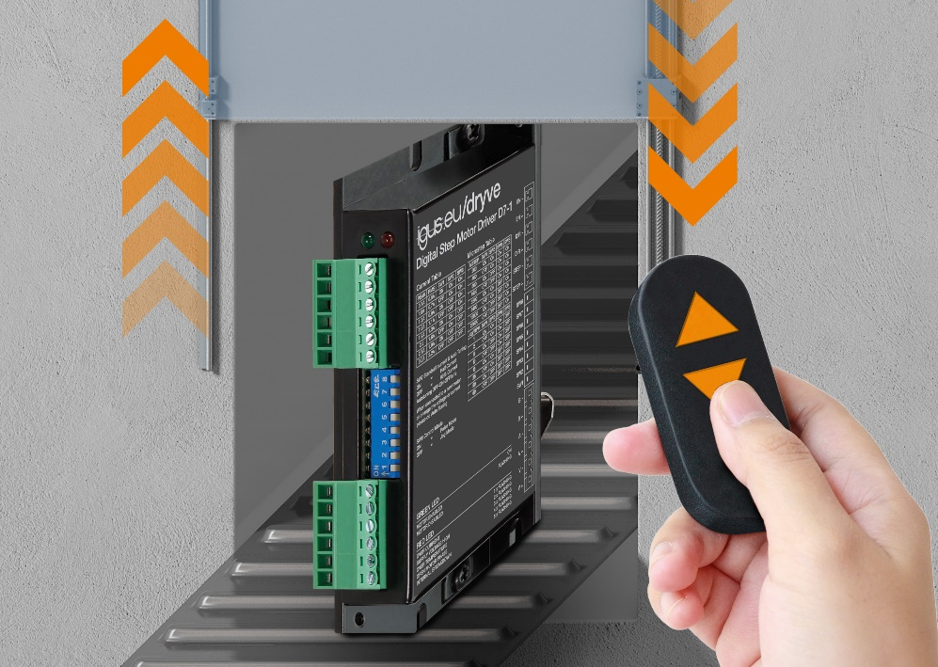
Bild PM1422-1
Tür auf für die Schrittmotor-Endstufen von igus: Eingesetzt in einfachen Automatisierungen sind sie leicht bedienbar und mit einem Preis ab 70 Euro besonders günstig. (Quelle: igus GmbH)

ÜBER IGUS:

Die igus GmbH entwickelt und produziert motion plastics. Diese schmierfreien Hochleistungskunststoffe verbessern die Technik und senken Kosten überall dort, wo sich etwas bewegt. Bei Energiezuführungen, hochflexiblen Kabeln, Gleit- und Linearlagern sowie der Gewindetechnik aus Tribopolymeren führt igus weltweit die Märkte an. Das Familienunternehmen mit Sitz in Köln ist in 35 Ländern vertreten und beschäftigt weltweit über 4.500 Mitarbeiter. 2021 erwirtschaftete igus einen Umsatz von 961 Millionen Euro. Die Forschung in den größten Testlabors der Branche produziert laufend Innovationen und mehr Sicherheit für die Anwender. 234.000 Artikel sind ab Lager lieferbar und die Lebensdauer ist online berechenbar. In den letzten Jahren expandierte das Unternehmen auch durch interne Start-ups, zum Beispiel für Kugellager, Robotergetriebe, 3D-Druck, die Plattform RBTX für Lean Robotics und intelligente „smart plastics“ für die Industrie 4.0. Zu den wichtigsten Umweltinvestitionen zählen das „chainge“ Programm – das Recycling von gebrauchten e-ketten – und die Beteiligung an einer Firma, die aus Plastikmüll wieder Öl gewinnt

PRESSEKONTAKT:

Oliver Cyrus
Leiter Presse und Werbung

igus® GmbH
Spicher Str. 1a
51147 Köln
Tel. 0 22 03 / 96 49-459
ocyrus@igus.net
www.igus.de/presse

